**攀枝花市举行首届青年律师演讲赛初赛**

为迎接“五四”青年节的到来，弘扬爱国主义精神、坚定青年律师理想信念，展示我市青年律师诚信执业、为民服务的良好形象和精神风貌。4月22日,攀枝花市律师协会在市司法局一楼会议室举办“新时代.我的律师梦”主题演讲比赛初赛，该活动由市律师协会秘书处、市律师协会青年律师工作委员会承办。

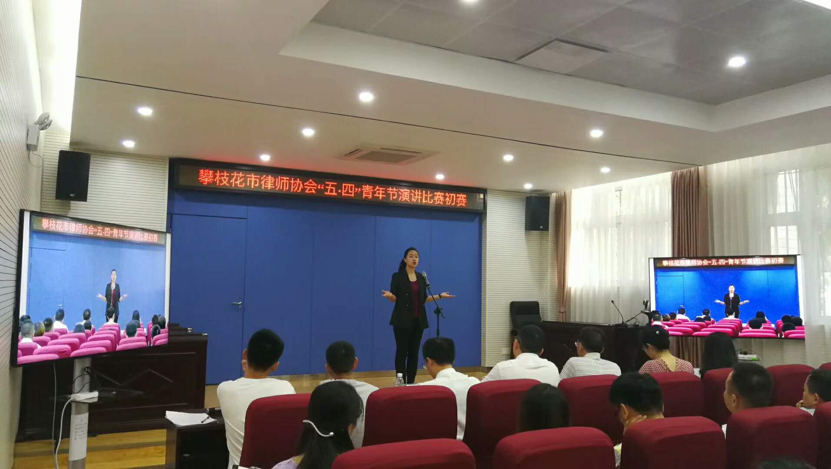

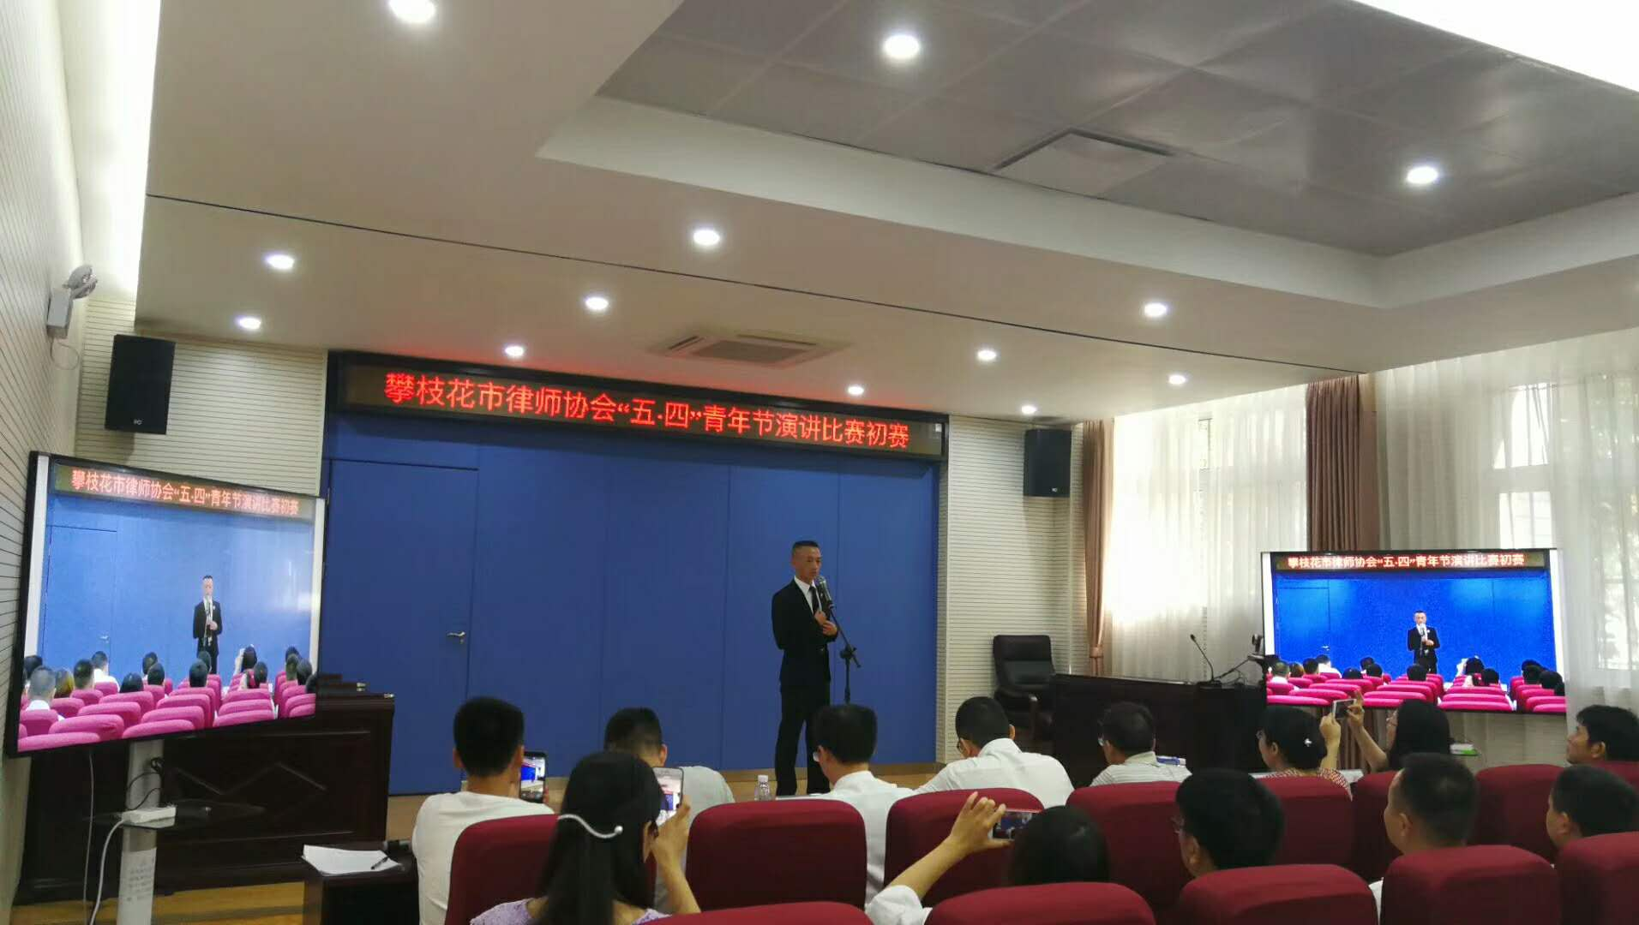

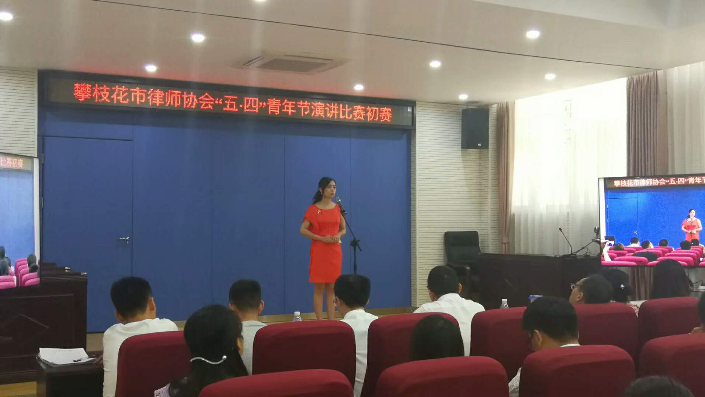

来自全市各律师事务所24名青年律师积极参与，深情并茂地讲述了自己的律师梦。经过激烈角逐，12名律师胜出，顺利进入“五.四”青年节举行的复赛。